Lauro de Freitas (BA), 13 de Maio de 2025.

À

TRONOX PIGMENTOS DO BRASIL S.A
Rodovia BA 099 ‐ KM 20 Abrantes
Camaçari (Ba)

At.: Sr. Otanildo Oliveira
Ref.: Recapacitação térmica do Revestimento Refratário do F‐1101_Serviço adicional

Prezado (s) Senhor (es):

Conforme solicitação de V.S.ª, estamos encaminhando‐lhe nossa proposta PC‐1327‐WF/25 rev 00 para prestação de serviços, de acordo com o seguinte:

OBJETIVO
A presente proposta tem por objetivo a execução dos serviços de substituição dos tijolos refratário do forno rotativo de calcinação TAG: F-1101 na área interna da Tronox Pigmentos do Brasil S/A, sem fornecimento de material, conforme de acordo com o seguinte:

ESCOPO DOS SERVIÇOS DE REVESTIMENTO REFRATÁRIO
ITEM 01:
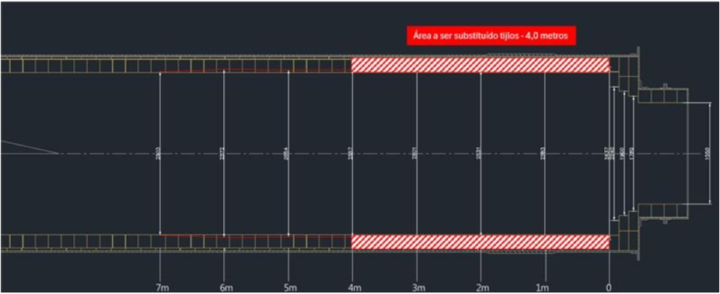
Demolição, limpeza, aplicação de BONDUROL (R-1012), e assentamento dos tijolos antiácido na extensão de 4,0 metros após o castelo conforme croqui abixo:

ITEM 02:
Demolição, limpeza e assentamento dos tijolos refratário na extensão de 25% da geratriz superior em pontos localizados e duas fiadas, completas, iniciais da câmera de combustão conforme croqui abaixo:
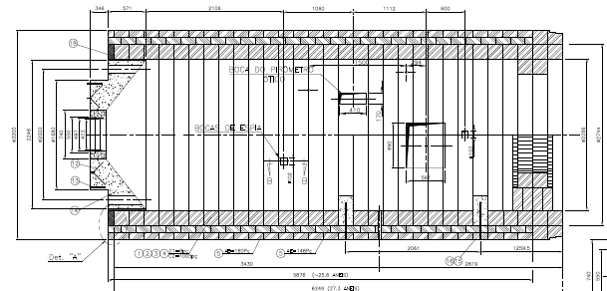
Obs.: Escopo contempla apenas os tijolos de trabalho (refratário).

OBRIGAÇÕES DA RISOTERM

  - Fornecer mão‐de‐obra altamente especializada em montagem de revestimento refratário, inclusive supervisão e administração, a fim de executar os serviços de modo completo e dentro dos padrões de qualidade exigidos;
  - Responsabilizar‐se por todas as obrigações da legislação trabalhista e previdência sociais referentes à mão‐de‐obra a ser utilizada na execução dos trabalhos;
  - Respeitar e cumprir todas as normas, procedimentos administrativos e de segurança vigentes nas dependências da TRONOX;
  - ‐ Manter sempre limpo, ordenado e em perfeitas condições de segurança os seus locais de trabalho;
  - ‐ Elaboração e emissão diária do RDO "Relatório Diário de Obra", conforme padrão a ser
aprovado pela contratante;
  - - Elaborar um cronograma da obra, histograma da mão de obra, histograma de equipamentos, detalhamento analítico da obra e estrutura analítica da obra (EAP);
  - - Fornecer ART (Atestado de Responsabilidade Técnica) junto ao CREA‐BA;
  - - O nosso regime de tributação ao qual o CNPJ de numero 01.974.371/0001-37 está vinculado é: Lucro Presumido;
  - - Fornecimento de mesa cambota com macacos necessários à fixação dos anéis;
  - Fornecimento de mão de obra treinada e capacitada para serviços em trabalho em altura (NR‐35) e em espaço confinado(NR‐33);
  - Responsabilizar‐se pelo transporte e alimentação dos nossos colaboradores;
  - Fornecimento de ferramentas manuais e equipamentos em excelente estado de conservação;

OBRIGAÇÕES DA TRONOX

  - ‐ Providenciar para que as frentes de serviço estejam livres e desimpedidas para início e execução dos trabalhos;
  - ‐ Facilitar o acesso e atuação dos funcionários da RISOTERM;
  - Aprovar diariamente o R.D.O. (Relatório Diário de Obras) de ocorrências apresentado pela RISOTERM;
  - Fornecimento de local para armazenamento e "Bota‐fora" do material removido durante a demolição (caçambas);
  - ‐ Fornecimento e montagem de andaimes em quantidades suficientes com as frentes de serviço, quando necessário;
  - ‐ Transporte vertical dos materiais de aplicação;
  - ‐ Fornecimento de água potável e sanitários para os nossos funcionários;
  - ‐ Fornecer desenhos e informações técnicas necessárias à execução dos serviços, quando solicitado;
  - ‐ Fornecimento de energia elétrica 220 V, 380 V e/ou 440 V nos locais de serviço com apoio de eletricista dedicado ao projeto em todos os turnos ;
  - Fornecer compressor elétrico;
  - Fornecimento de empilhadeira dedicada aos serviços de refratário em todos os turnos;
  - Fornecimento de exaustor / ventilador para utilização em espaço confinado;
  - Jateamento Abrasivo;
  - Limpeza e descontaminação do resíduo depositado sobre os tijolos a serem removidos;

- PLANEJAMENTO EXECUTIVO
Conforme cronograma Tronox.

HORÁRIO DE TRABALHO
Os trabalhos serão executados em regime administrativo de seg à sab em horário estendido.

PREÇO

ITEM 01:
Nosso valor para Demolição, limpeza, aplicação de BONDUROL (R-1012), e assentamento dos tijolos antiácido na extensão de 4,0 metros após o castelo é de R$ 346.184,21 (trezentos e quarenta e seis mil, cento e oitenta e quatro reais e vinte e um centavos).
ITEM 02:
Nosso valor para Demolição, limpeza e assentamento dos tijolos refratário na extensão de 25% da geratriz superior e as duas fiadas iniciais da câmera de combustão é de R$ 135.965,82 (cento e trinta e cinco mil, novecentos e sessenta e cinco reais e oitenta e dois centavos).

CONDIÇÃO DE PAGAMENTO

Faturamento parcelado em 30, 60, 90 e 120 dias.

GARANTIA
A RISOTERM responderá pela solidez e estabilidade dos refratários assentados, em condições normais de funcionamento do Calcinador e seus periféricos por um período de 12 meses. Não respondendo, porém, por desgastes ou quedas de refratários, por razões não inerentes ao assentamento.

VALIDADE DA PROPOSTA

A presente proposta é válida por 15 (quinze) dias a contar da data de sua apresentação.
Sem mais, colocamo‐nos a disposição para quaisquer esclarecimentos que sejam considerados necessários.

Att,

Wilian Fernandes
Engenheiro

